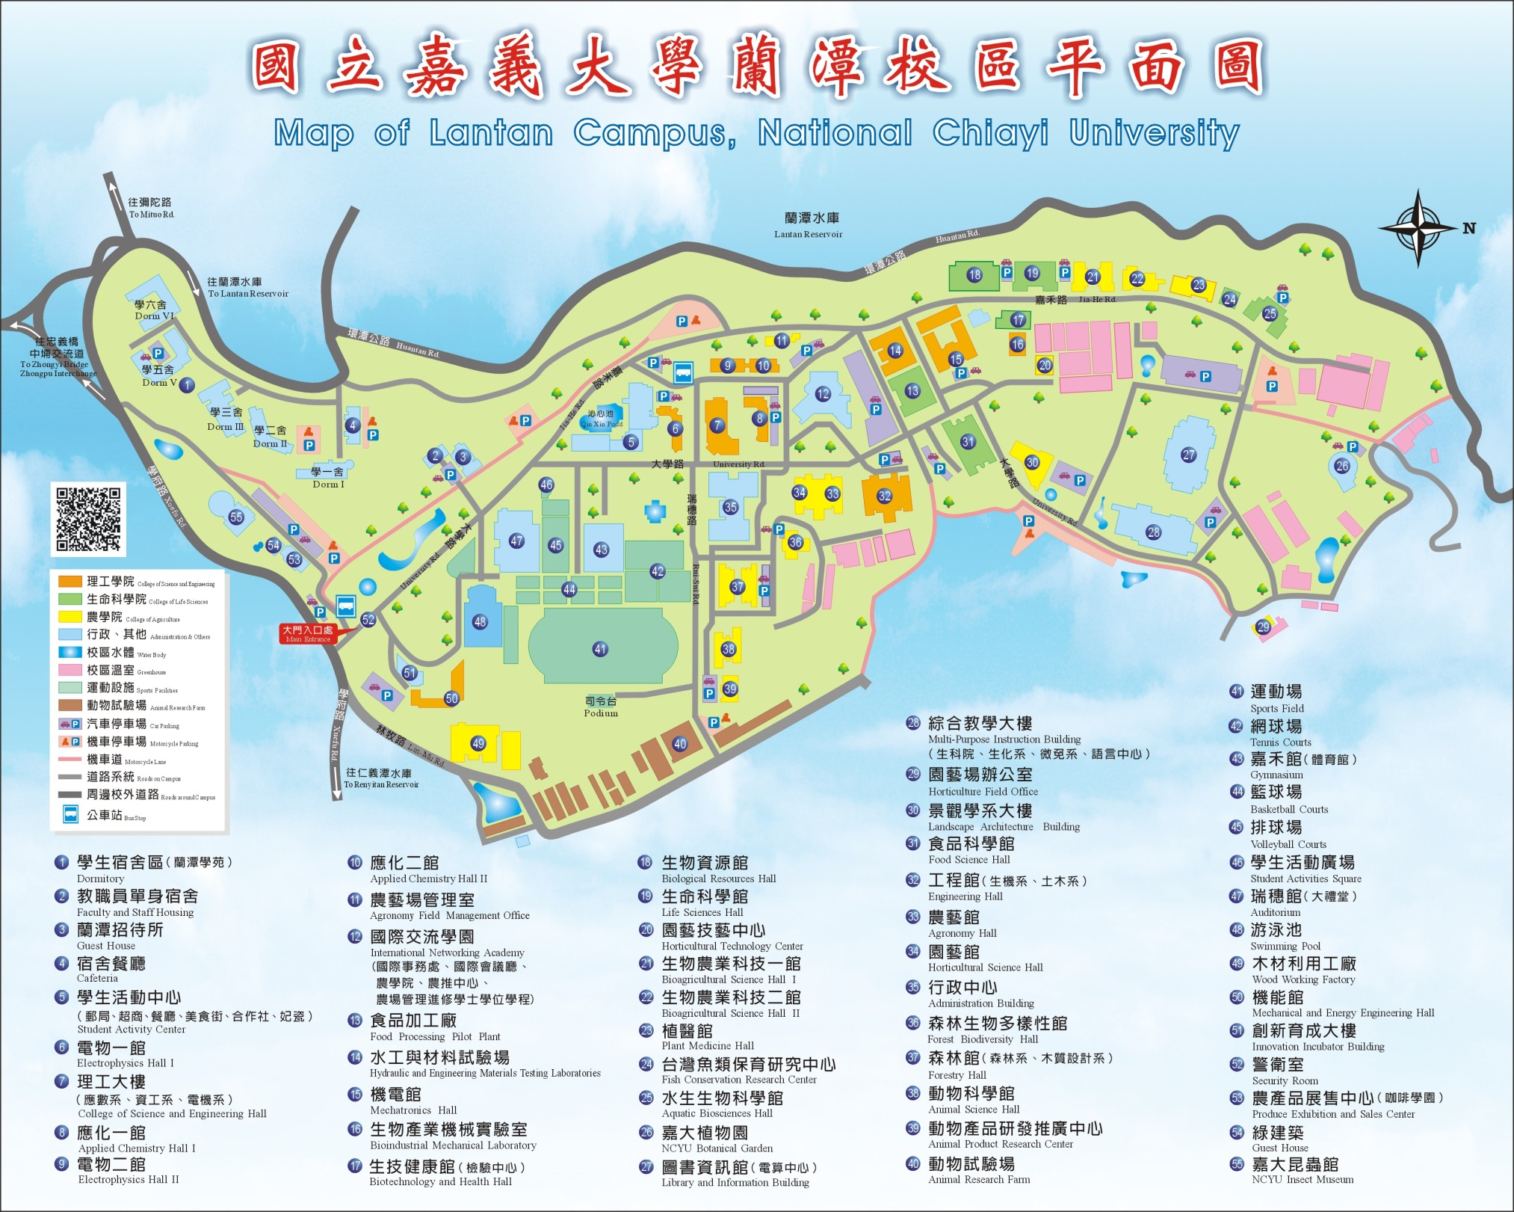

**農藝館**

**汽車進入校園路線圖**

*若不清楚，請至系網最新消息處查閱

* 農學院館前廣場及道路兩旁畫有停車格之車位，皆可停車。
* 機車禁止進入校園，校園周圍設有機車停車場。

**大學路**

**國立嘉義大學農學院農藝學系家長座談會**

時間：110年9月11日(六) 15:00-16:00

地點：農藝學系二樓會議室(A04A-203室)

主持人：莊愷瑋 主任

連絡電話：05-2717380、05-2717381